МГТУ им.Н.Э Баумана

**Дисциплина электроника**

**Лабораторный практикум №3**

по теме**: «Исследование полупроводниковых диодов»**

**Цель работы** – Получение и исследование статических и динамических характеристик германиевого и кремниевого полупроводниковых диодов с целью определение по ним параметров модели полупроводниковых диодов, размещения моделей в базе данных программ схемотехнического анализа. Приобретение навыков расчета моделей полупроводниковых приборов по данным, полученным в экспериментальных исследования и включение модели в базу компонентов.

Студент: Нгуен Ань Тхы

Группа: ИУ7-36Б

ЭКСПЕРИМЕНТ 1

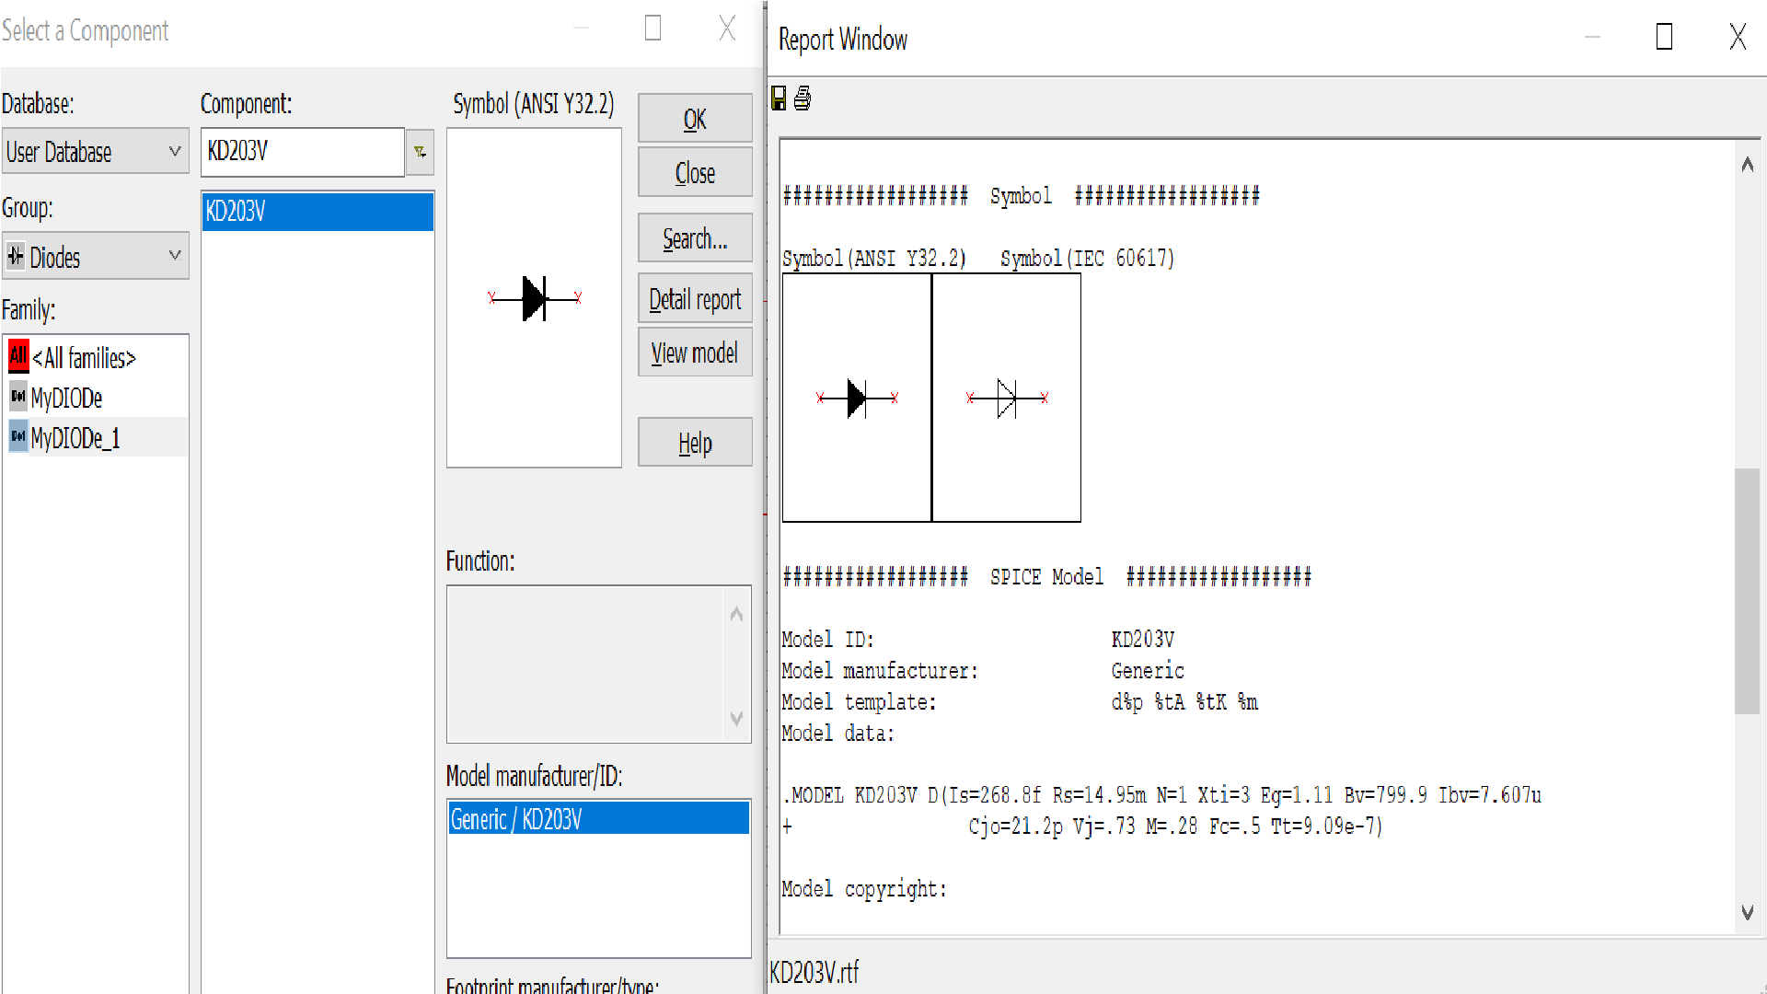1. Внести в пользовательскую базу данных программы MULTISIM (стр. 21) полупроводниковый диод в соответствии с вариантом

ЭКСПЕРИМЕНТ 2

ИССЛЕДОВАНИЕ ВАХ ПОЛУПРОВОДНИКОВЫХ ДИОДОВ С ИСПОЛЬЗОВАНИЕМ МУЛЬТИМЕТРОВ

Для построения прямой ветви ВАХ диода ***KD203V*** в программе создана схема:

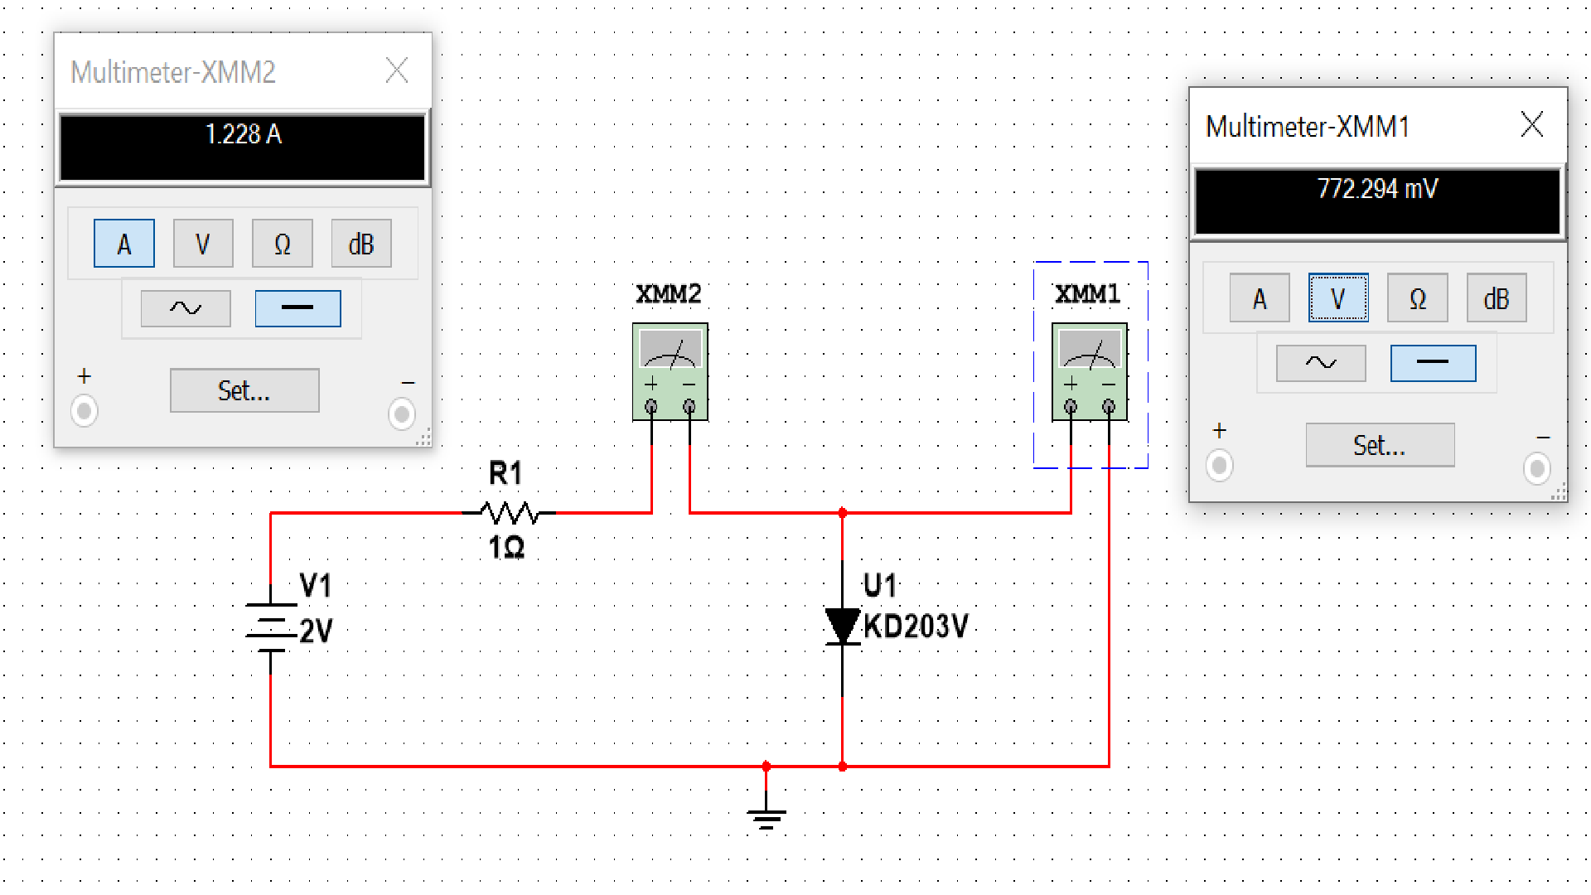Мультиметр XMM2 покажет ток через диод, а мультиметр XMM1 -напряжение на диоде Uпр при прямом смещении.

График **ВАX** прямой ветви:

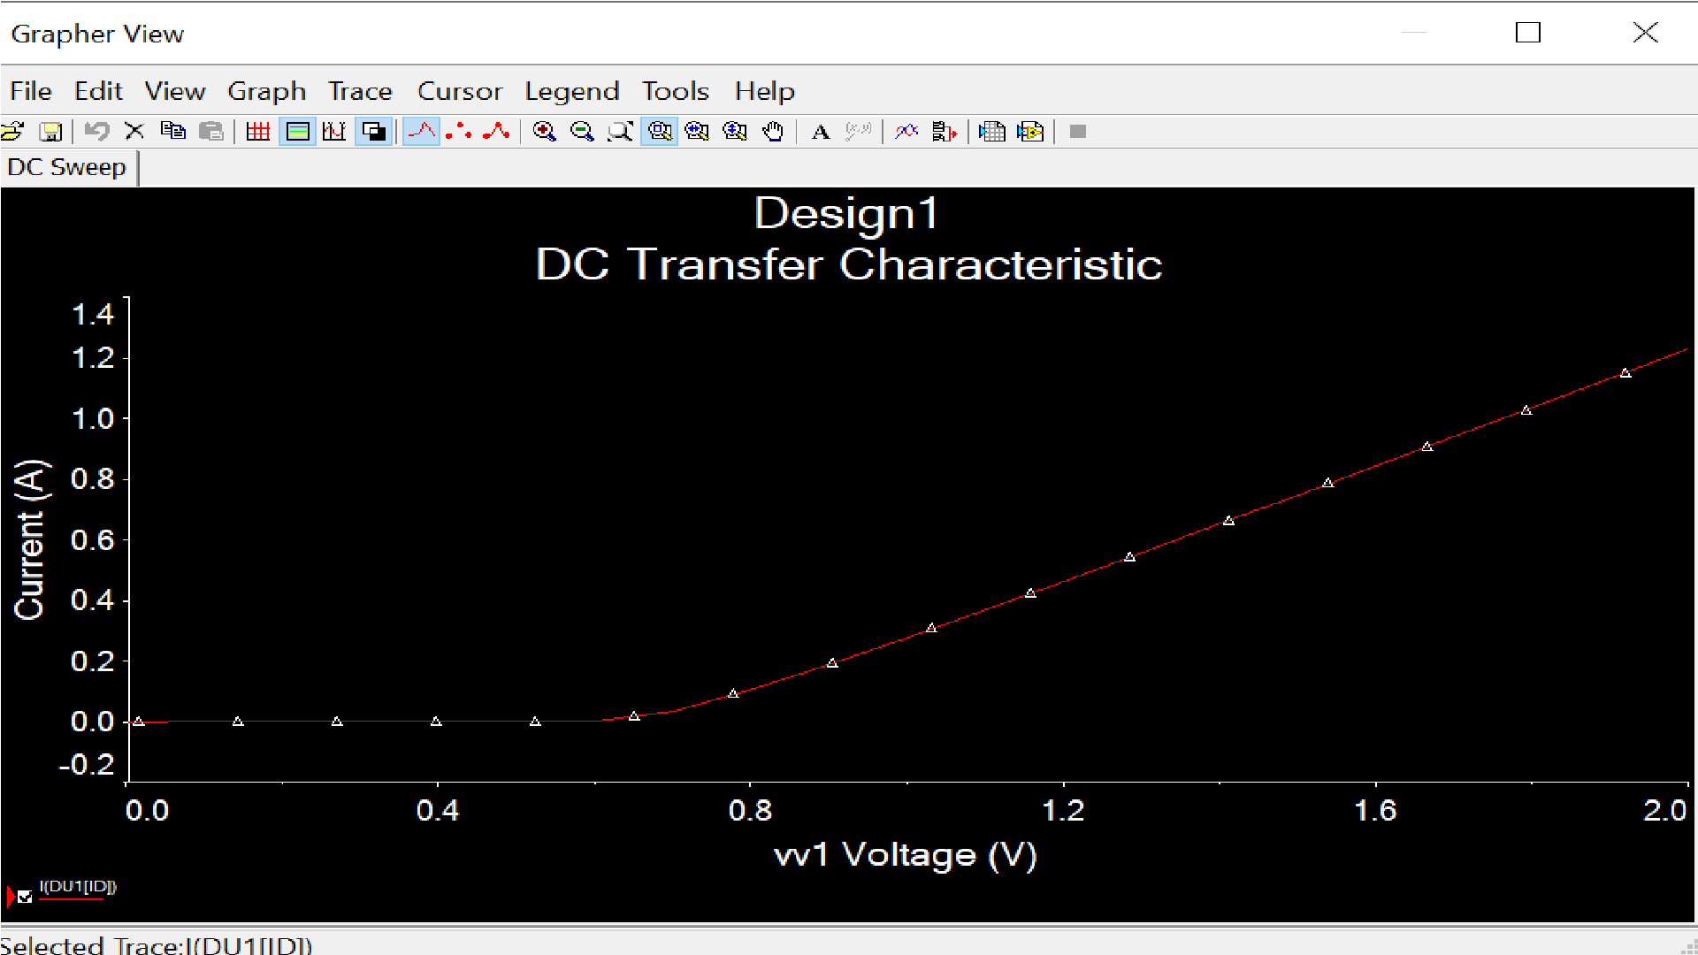

Для построения прямой ветви ВАХ диода ***KD104А*** в программе создана схема:

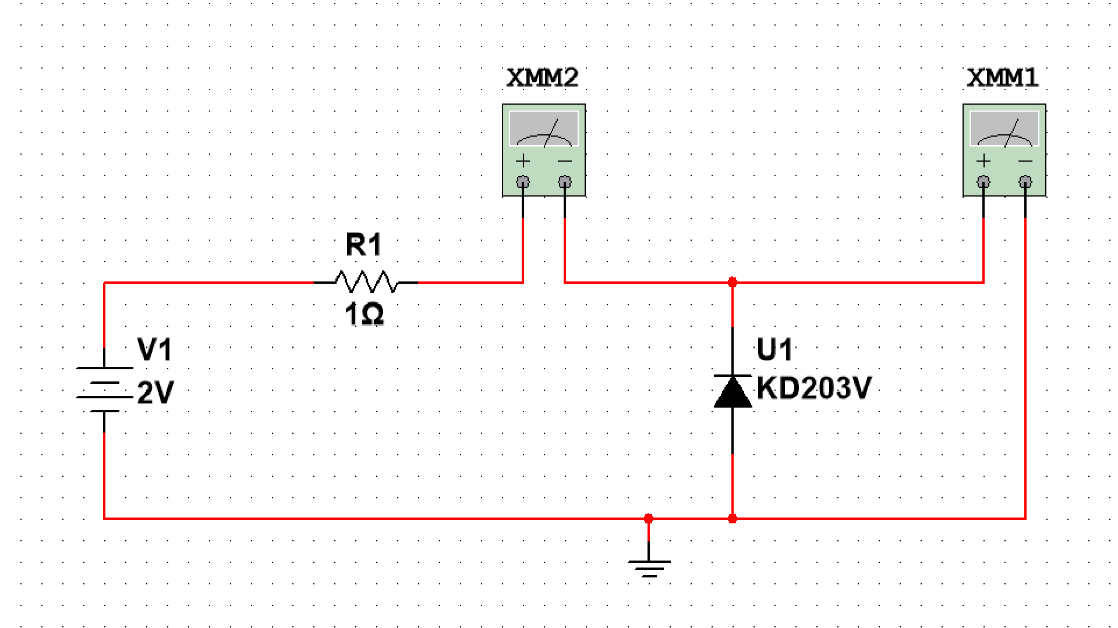

График ВАX **обратной** ветви:

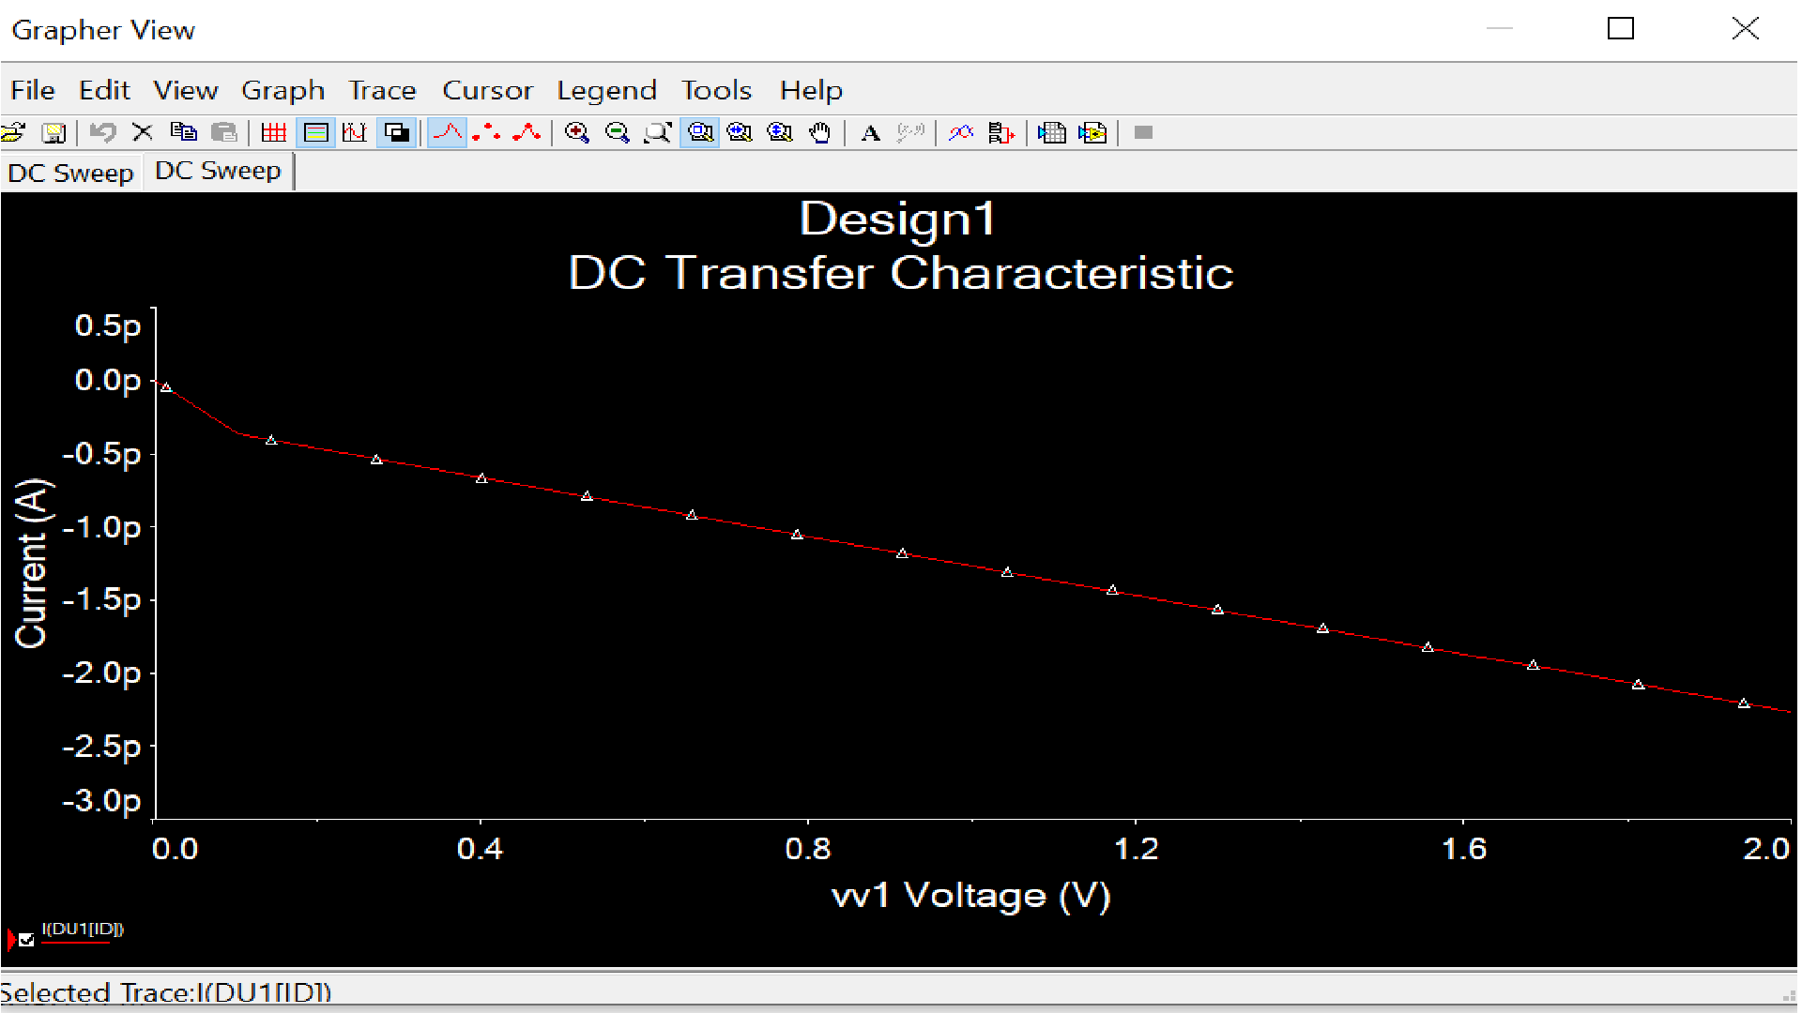

ЭКСПЕРИМЕНТ 3

ИССЛЕДОВАНИЕ ВАХ ПОЛУПРОВОДНИКОВЫХ ДИОДОВ С ИСПОЛЬЗОВАНИЕМ ОСЦИЛЛОГРАФА И ГЕНЕРАТОРА

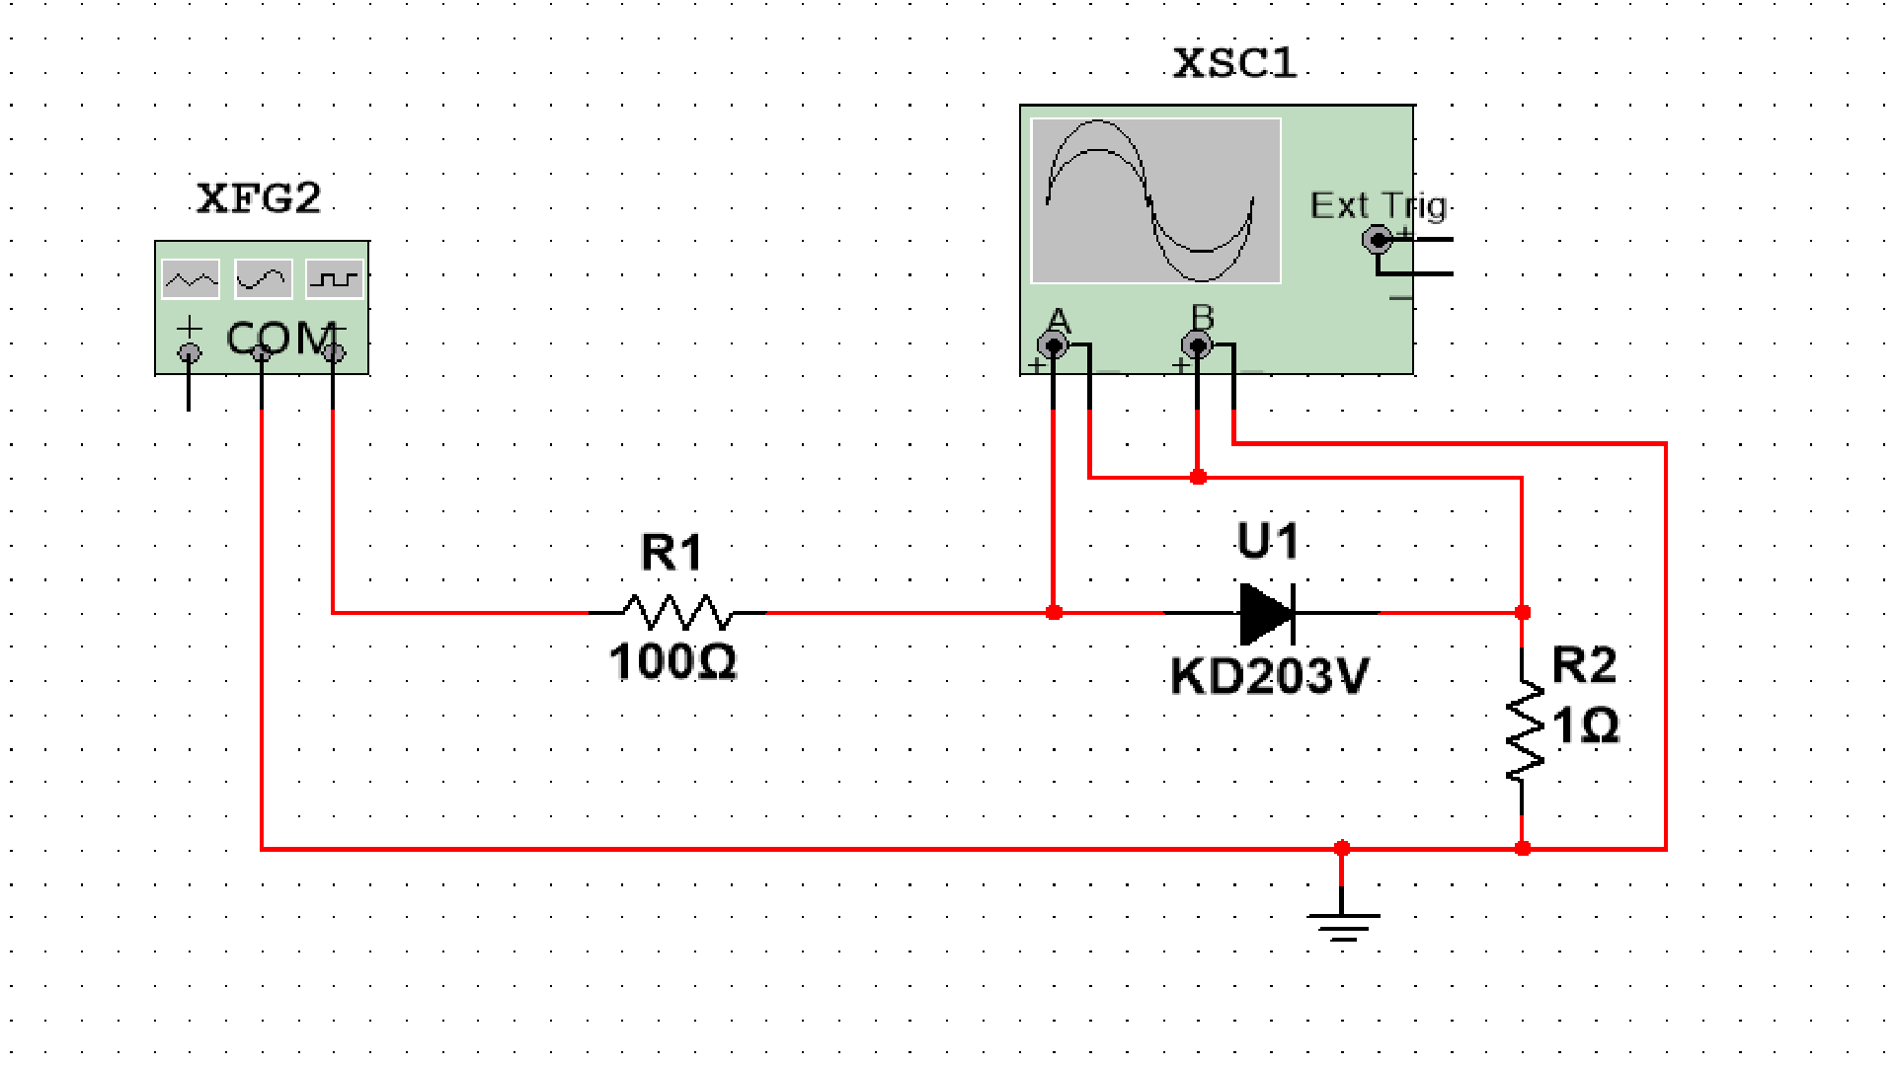

При таком подключении координата точки по горизонтальной оси осциллографа будет пропорциональна напряжению, а по вертикальной — току через диод.

Кривая ВАХ на экране осциллографа:

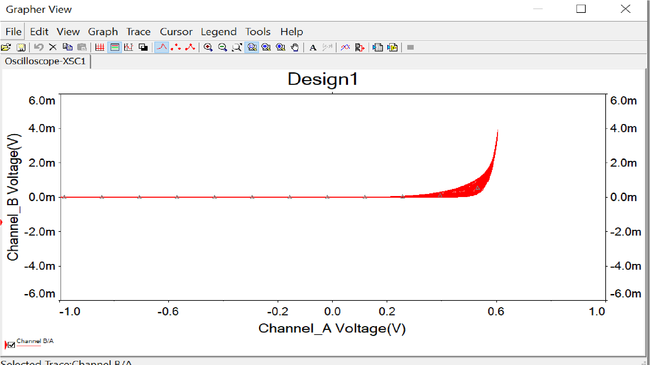

График ВАХ в MathCAD:

